ZENITH REVELA O DEFY EXTREME E "ENERGY X PRIX" ANTES DA FINAL DA SEGUNDA TEMPORADA NO URUGUAI

A grande final da segunda temporada da Extreme E está a chegar. Após quatro corridas em três continentes, em terrenos muito diferentes, a grande final do rally elétrico 2022 será realizada na cidade costeira de Punta del Este no Uruguai. Posicionando-se como país dedicado à produção e eletrificação de energia renovável, o Uruguai gera atualmente mais de 98% da sua eletricidade a partir de fontes renováveis, sobretudo energia eólica e hidroelétrica. A Extreme E representa o compromisso de promover a mudança para os veículos elétricos e a descarbonização dos transportes, sendo este também o foco principal do governo do Uruguai como próximo passo no seu percurso em prol da energia renovável. À semelhança do Uruguai, a Extreme E explora ativamente fontes de energia locais para reduzir a necessidade de combustíveis fósseis.
É neste cenário aparentemente paradoxal, mas otimista, de soluções inovadoras para a energia renovável e a preservação de ecossistemas frágeis que a ZENITH apresenta DEFY Extreme E "Energy X Prix", uma edição limitada de 20 exemplares que combinam fibra de carbono e titânio com apontamentos roxos deslumbrantes que evocam os relâmpagos num céu tempestuoso. Fiel ao propósito da Extreme E e da iniciativa ZENITH HORIZ-ON, integra, na bracelete e na embalagem, elementos reciclados e recuperados do campeonato.

Com uma robustez que se reflete na forma e função, o DEFY Extreme E "Energy X Prix" é o cronógrafo com precisão de 1/100 de segundo mais leve e robusto do mundo, concebido para resistir aos ambientes mais inóspitos em alguns dos locais mais remotos do mundo. Experimentado e testado nos percursos todo-o-terreno do rally elétrico, é fabricado em fibra de carbono leve, resistente e visualmente apelativa. A geometria angular do DEFY Extreme E "Energy X Prix" é realçada pelo contraste dos protetores dos botões em titânio microjateado e a luneta de doze lados.

O mostrador aberto em multicamadas consiste em elementos em vidro de safira colorido, decorado com apontamentos roxos que evocam os céus do Uruguai iluminados por trovões. Parcialmente visível através do mostrador e do fundo da caixa em safira encontra-se o mais rápido calibre de cronógrafo automático de alta frequência em produção, que oferece medições de tempo de 1/100 de segundo, com dois escapes a bater independentemente a uma frequência de 5 Hz (36 000 VpH) para a função de cronómetro e 50 Hz (360 000 VpH) para a função de cronógrafo. O movimento também é visível através do fundo da caixa em safira, decorado com o logótipo do Energy X Prix.

A sustentabilidade e a consciência ambiental estão em destaque na parceria entre a ZENITH e a Extreme E, facto imediatamente tangível nas suas iniciativas partilhadas. Assim, o DEFY Extreme E "Energy X Prix" é entregue com uma bracelete de borracha produzida com materiais de pneus Continental CrossContact recuperados e que foram usados nas corridas da primeira temporada. Para combinar com os apontamentos em roxo no mostrador do Energy X Prix, a bracelete em Velcro inclui um elemento central em borracha preta rodeado por uma inserção em borracha roxa com efeito "Cordura". O DEFY Extreme E "Energy X Prix" é entregue com duas braceletes adicionais em borracha preta e Velcro preto, que podem ser facilmente trocadas sem ferramentas, usando o engenhoso mecanismo de troca rápida de braceletes do fundo da caixa.

O DEFY Extreme E "Energy X Prix" é entregue numa robusta caixa à prova de água e de choques inspirada nas condições extremas do rally, incorporando vários elementos recuperados das linhas laterais das corridas da primeira temporada. O revestimento da tampa da caixa é feito a partir de pneus reciclados E-grip, enquanto a cobertura da placa é feita a partir de peças de uma lona de corrida Extreme E.
O DEFY Extreme E "Energy X Prix" será produzido numa edição limitada com apenas 20 exemplares e estará disponível nas boutiques físicas e online da ZENITH em todo o mundo.

ZENITH: O CÉU É O LIMITE.

A ZENITH existe para inspirar todas as pessoas a seguirem os seus sonhos e a tornarem-nos realidade, contra todas as probabilidades. Desde a sua fundação em 1865, a ZENITH tornou-se a primeira manufatura relojoeira suíça com integração vertical e os seus relógios têm acompanhado figuras extraordinárias que sonharam mais alto e se esforçaram por alcançar o impossível, desde o voo histórico de Louis Blériot sobre o Canal da Mancha até ao salto em queda livre estratosférico e recordista de Felix Baumgartner. A Zenith destaca também mulheres visionárias e pioneiras, celebrando os feitos alcançados e criando a plataforma DREAMHERS, na qual as mulheres podem partilhar as suas experiências e inspirar outras mulheres a concretizar os seus sonhos.

Tendo na inovação a sua estrela-guia, a ZENITH usa movimentos exclusivos desenvolvidos e manufaturados internamente em todos os seus relógios. Desde a criação do El Primero em 1969, o primeiro calibre de cronógrafo automático do mundo, a ZENITH desenvolveu a mestria na precisão de alta frequência e oferece medições em frações de segundo, com uma precisão de 1/10 de segundo na coleção Chronomaster e de 1/100 de segundo na coleção DEFY. Porque a inovação é sinónimo de responsabilidade, a iniciativa ZENITH HORIZ-ON atesta o compromisso da marca para com a inclusão, diversidade, sustentabilidade e bem-estar dos colaboradores. A Zenith tem vindo a moldar o futuro da relojoaria suíça desde 1865, acompanhando aqueles que ousam desafiar-se a si próprios e alcançar novos patamares. Agora, é a sua vez de atingir o céu.

DEFY EXTREME E – EDIÇÃO ENERGY X PRIX
Referência: 10.9100.9004-2/24.I301
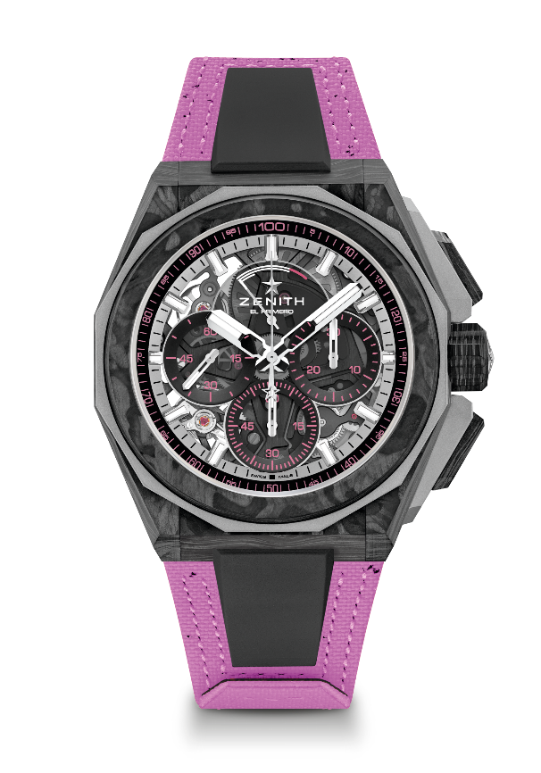
Pontos principais: Coleção Cápsula Extreme E. Movimento de cronógrafo com precisão de 1/100 de segundo. Assinatura dinâmica exclusiva de uma rotação por segundo para o ponteiro de cronógrafo. 1 escape para o relógio (36 000 VpH – 5 Hz); 1 escape para o cronógrafo (360 000 VpH – 50 Hz). Cronómetro Certificado. Mostrador em vidro de safira. Edição limitada de 20 exemplares.
Movimento: El Primero 9004
Frequência: 36 000 VpH (5 Hz)
Reserva de marcha: mínimo de 50 horas
Funções: horas e minutos no centro. Pequenos segundos às 9 horas. Cronógrafo com precisão de 1/100 de segundo: Ponteiro de cronógrafo central que dá uma volta a cada segundo. Contador de 30 minutos às 3 horas. Contador de 60 segundos às 6 horas. Indicação de reserva de marcha do cronógrafo às 12 horas
Acabamentos: placa principal em preto no movimento + massa oscilante especial em preto com acabamentos acetinados.
Preço: 26 900 CHF
Material: carbono e titânio microjateado
Estanqueidade: 20 ATM
Caixa: 45 mm. Fundo da caixa em vidro de safira transparente com gravação Extreme E Energy X Prix.
Mostrador: vidro de safira colorido com três contadores em preto
Índices das horas: revestidos a ródio, facetados e revestidos com Super-LumiNova SLN C1
Ponteiros: revestidos a ródio, facetados e revestidos com Super-LumiNova SLN C1
Bracelete e fivela: sistema de braceletes totalmente intercambiáveis. Com uma bracelete em Velcro produzida a partir de pneus reciclados Energy X Prix e uma segunda bracelete incluída. Fecho triplo extensível em titânio microjateado.

